同济大学计算机系

计算机组成原理实验报告



学 号 2452769
姓 名 幸可函
专 业 计算机科学与技术
授课老师 张冬冬

- 实验内容
使用 MIPS 汇编语言完成实验指导书要求的程序设计任务，并在 MARS 模拟器中进行编写、调试与验证。实验内容主要包括：熟悉 MIPS 汇编程序的基本格式与运行方法，掌握实验规定的 31 条 MIPS 指令的使用；分别编写 Fibonacci 数列求解程序、冒泡排序程序和 Booth 乘法程序，其中 Fibonacci 程序要求根据寄存器给定的初值和序号求出对应结果，冒泡排序程序要求对寄存器中的一组数据完成排序，Booth 乘法程序要求运用 Booth 算法实现两个数的乘法，并用两个寄存器表示结果。
- 硬件逻辑图
略。
- 模块建模
（1）Fibonacci数列
.text
main:
addi $2, $zero, 0
addi $3, $zero, 1
addi $4, $zero 5

addi $5, $zero, 1
beq $4, $5, fib_n1

addi $5, $zero, 2
beq $4, $5, fib_n2

fib_loop:
add $6, $2, $3
addi $5, $5, 1
beq $4, $5, loop_done

add $2, $3, $zero
add $3, $6, $zero
j fib_loop

loop_done:
addi $1, $6, 0
j end

fib_n1:
addi $1, $2, 0
j end

fib_n2:
addi $1, $3, 0
j end

end:

（2）冒泡排序

.text
main:
addi $2, $zero, 7
addi $3, $zero, 9
addi $4, $zero, 8
addi $5, $zero, -3
addi $6, $zero, -6

addi $7, $zero, 0
addi $9, $zero, 5 #数字个数
addi $10, $zero, 0 #temp，用于交换
addi $11, $zero, 0 #用于辅助判断

bubble_sort:
addi $7, $7, 1
slt $11, $2, $3
beq $11, 0, swap_23
done_23:
slt $11, $3, $4
beq $11, 0, swap_34
done_34:
slt $11, $4, $5
beq $11, 0, swap_45
done_45:
slt $11, $5, $6
beq $11, 0, swap_56
done_56:
beq $7, $9, end
j bubble_sort

swap_23:
addi $10, $2, 0
addi $2, $3, 0
addi $3, $10, 0
j done_23

swap_34:
addi $10, $3, 0
addi $3, $4, 0
addi $4, $10, 0
j done_34

swap_45:
addi $10, $4, 0
addi $4, $5, 0
addi $5, $10, 0
j done_45

swap_56:
addi $10, $5, 0
addi $5, $6, 0
addi $6, $10, 0
j done_56
end:

（3）Booth算法

.text
main:
addi $2, $0, 6 #被乘数
addi $3, $0, -7 #乘数

add $10, $0, $0 #部分积A
add $11, $3, $0 #Q
add $12, $0, $0 #Q附加位
addi $13, $0, 32

booth_loop:
beq $13, $0, booth_end

andi $14, $11, 1
beq $14, $12, booth_shift

beq $14, $0, booth_add
sub $10, $10, $2
j booth_shift

booth_add:
add $10, $10, $2

booth_shift:
andi $15, $10, 1
sll $15, $15, 31

andi $12, $11, 1
srl $11, $11, 1
or $11, $11, $15
sra $10, $10, 1

addi $13, $13, -1
j booth_loop

booth_end:
- 测试模块建模
略。

- 实验结果
（1）Fibonacci数列
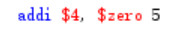
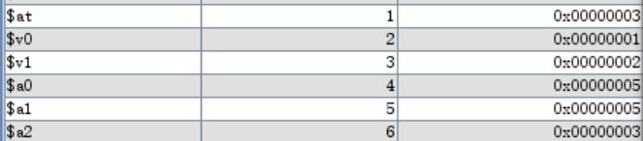
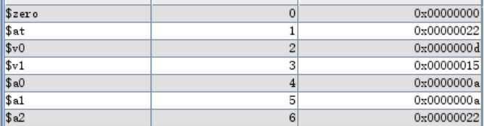
（2）冒泡排序
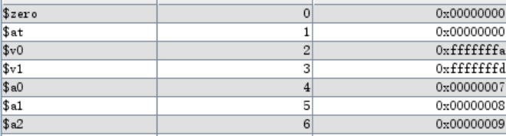
（3）Booth算法

